Aluno: Rubem Vasconcelos Pacelli

Efeito da Refração na Troposfera para o Projeto do Rádio-Enlace

1-Objetivos:

• Compreender como a refração altera o perfil topográfico do rádio-enlace;

• Fazer a correção do relevo para o percurso de rádio-enlace, supondo diferentes valores do fator K;

2- Tarefa: Usando o Google Earth e o Matlab, traçar, em uma mesma figura, o perfil do relevo de um enlace-rádio entre Pécem e São Gonçalo para K= (terra plana), K= 4/3 (refração normal) e K=2/3 (super-refração).

3-Procedimento:

a- Utilize o Google Earth para obtenção dos dados sobre a topografia do enlace. Estes dados serão passados ao Matlab através de vetores que definem a distância de cada ponto até o transmissor e a altitude correspondente. Devem ser escolhidos em primeiro lugar os pontos de maior altitude. Em seguida, selecionam-se aqueles pontos que dão as feições ao relevo. Um ponto a cada 400 m é uma densidade aceitável.

resp:

function [hf, hc] = plotRelevo(d, h)

r = 6371;

hc = zeros(3,length(d));

hf = zeros(3,length(d));

hfmax = 0;

k = [500e3 4/3 2/3];

for m = 1:3

for i = 1:length(d)

hc(m, i) = d(i)\*d(end-i+1)\*1e3 / (2\*k(m)\*r);

hf(m, i) = hc(m, i)+h(i);

end

for i = 1:length(d)

if hf(m, i) > hfmax

hfmax = hf(m, i);

end

end

end

for p = 1:3

plot(d, hf(p,:));

hold on;

axis([d(1) d(end) 0 60])

end

legend ('k -> infinito', 'k = 4/3', 'k = 2/3');

end

b- Faça um script no Matlab para receber os dados topográficos obtidos do Google Earth e gerar e traçar os perfis de relevo em uma mesma figura, para os três valores de K.

Resp.

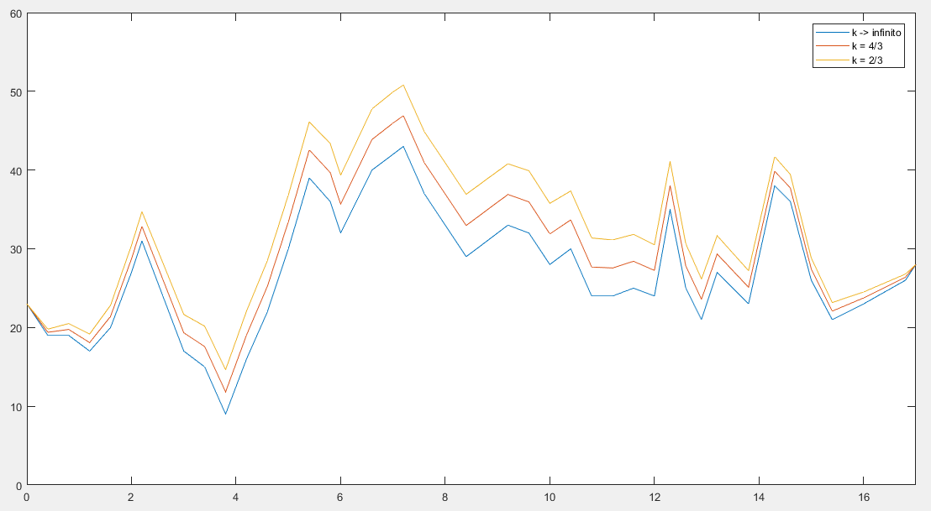

c- Dos resultados obtidos, qual o pior deles em termos de obstrução da visada do rádio-enlace?

Resp.

O caso de super- refração (k = 2/3)

d- Supondo uma torre de 10 m em Pecém, qual altura mínima da torre em São Gonçalo para que a linha de visada seja sem obstrução, para cada um dos três valores de K?

Resp.

Os valores foram encontrados através de tentativa e erro.

P/ k -> infinito, Hr = 30m

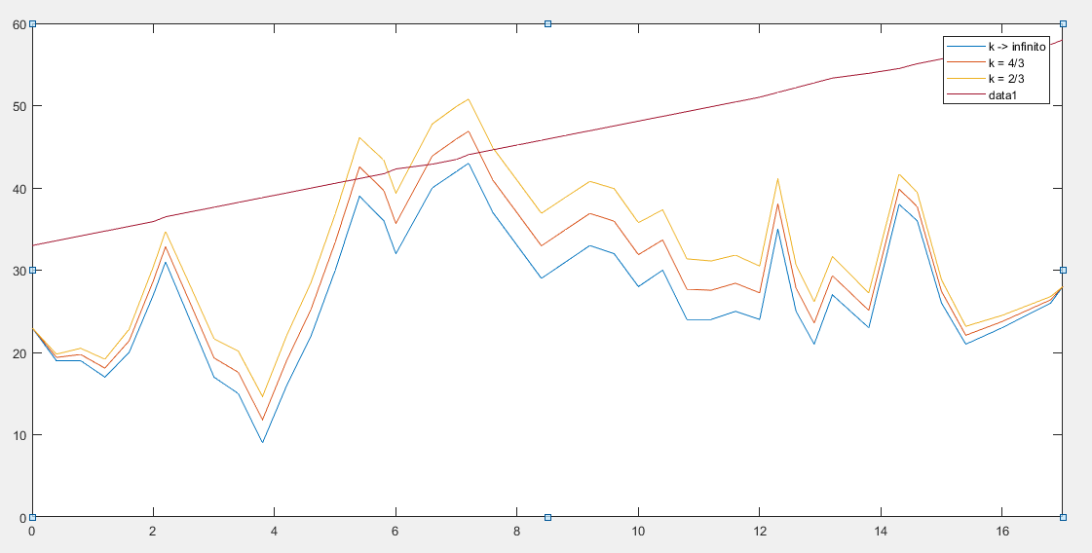

P/ k ->4/3, Hr = 40m

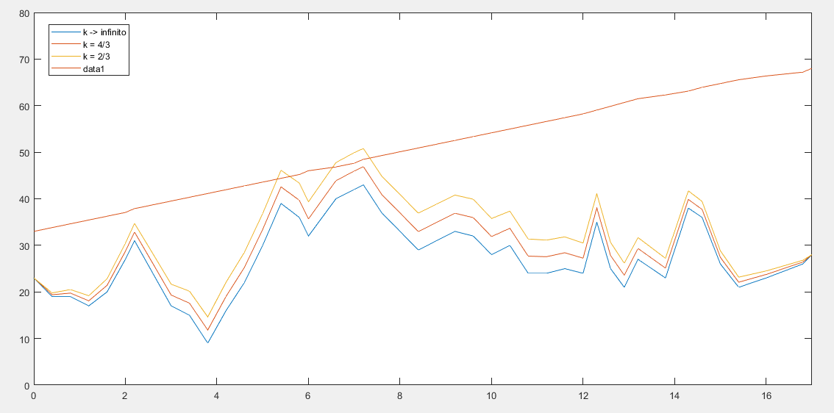

P/ k ->2/3, Hr = 50m

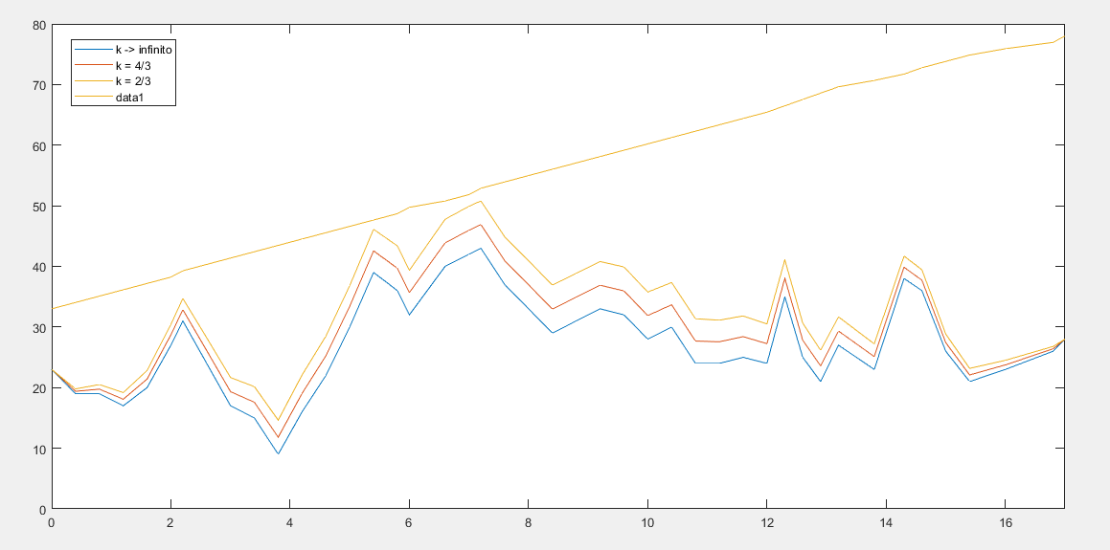

e- Enviar um relatório com as suas observações e os resultados para a área de trabalhos da disciplina no Unifor Online.